|  |  |  |  |  |
| --- | --- | --- | --- | --- |
|  | |  | | |
| Nombre del Maestro(a): Yohani Paola Valdez Ayón. | Calificación: _____________________ | | | |
|  | |  |  |  |
| Nombre de Alumno(a): | |  | Fecha: |  |

Parte 1. Elaborar en Cisco Packet Tracer.

Deberán incluir en un documento Word, las capturas de:

* Router funcionando mediante los seriales
* Comunicación con computadoras
* Configuración de Router ya sea en línea de comandos o manual.
* Configuración del ruteo estático.
* Comunicación entre redes.
* Mensajes de que si funciona.
* Tabla de ruteo de alguno de los routers.

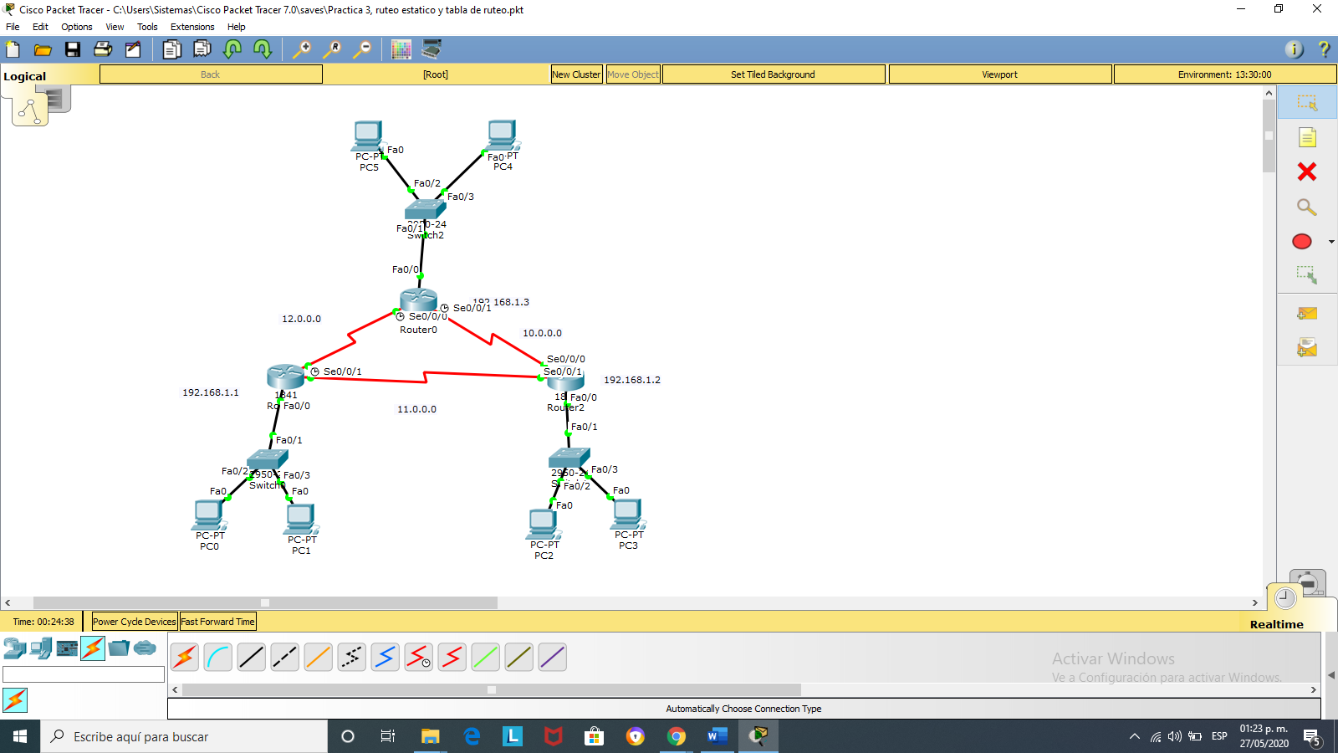

Una vez terminada la red, aquí en el documento deberán agregar una explicación sobre el ruteo estático y lo que entiendo sobre tablas de ruteo.

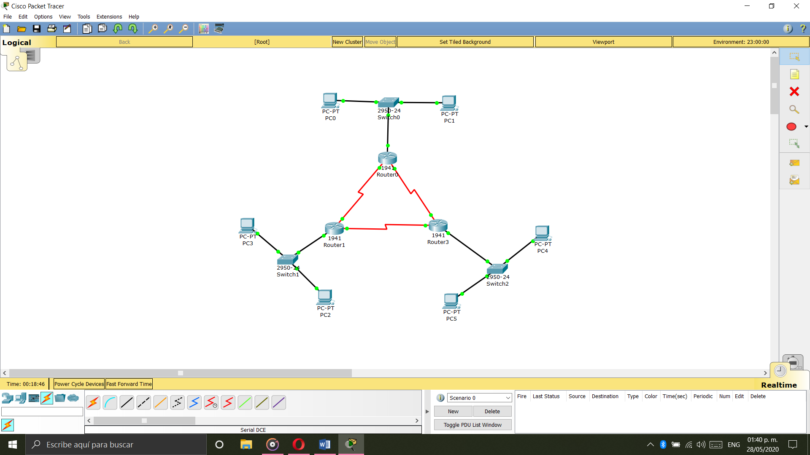

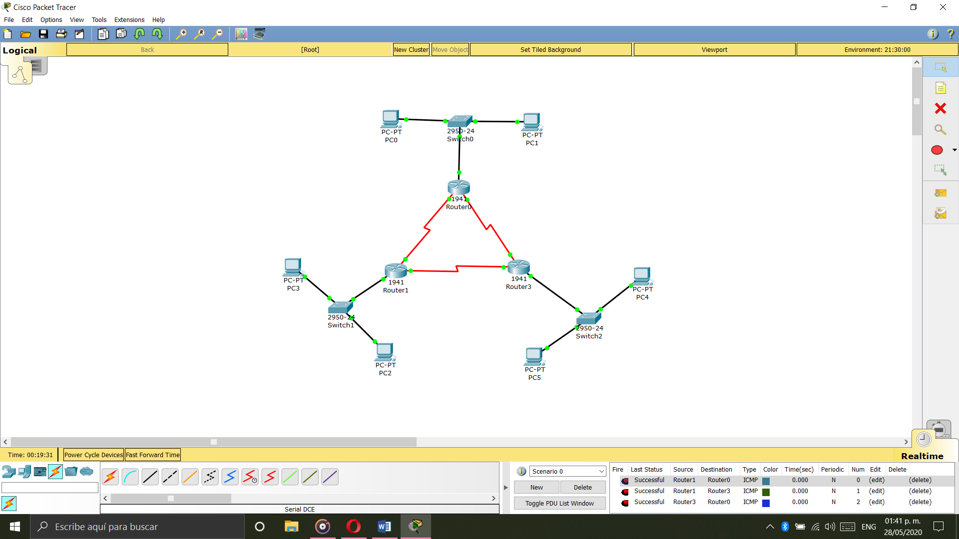

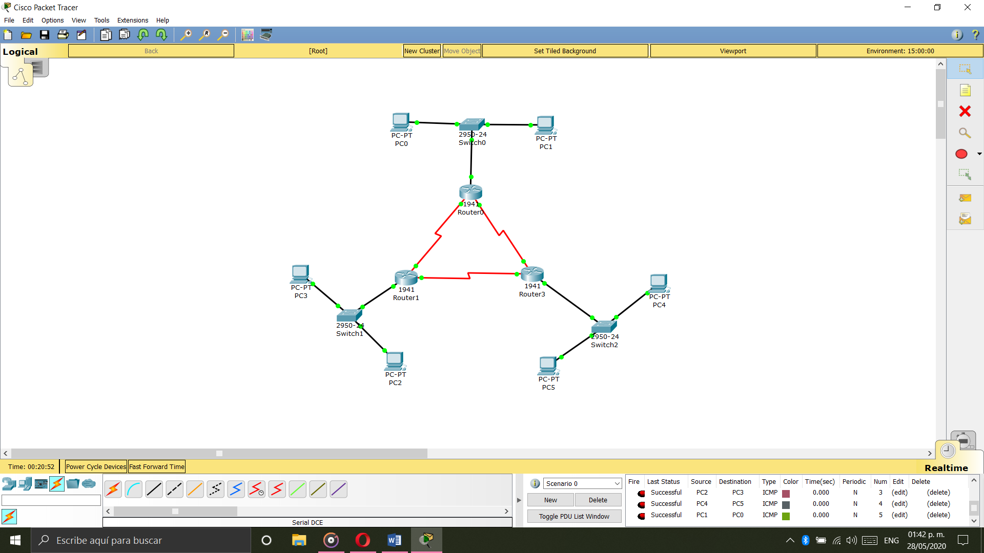

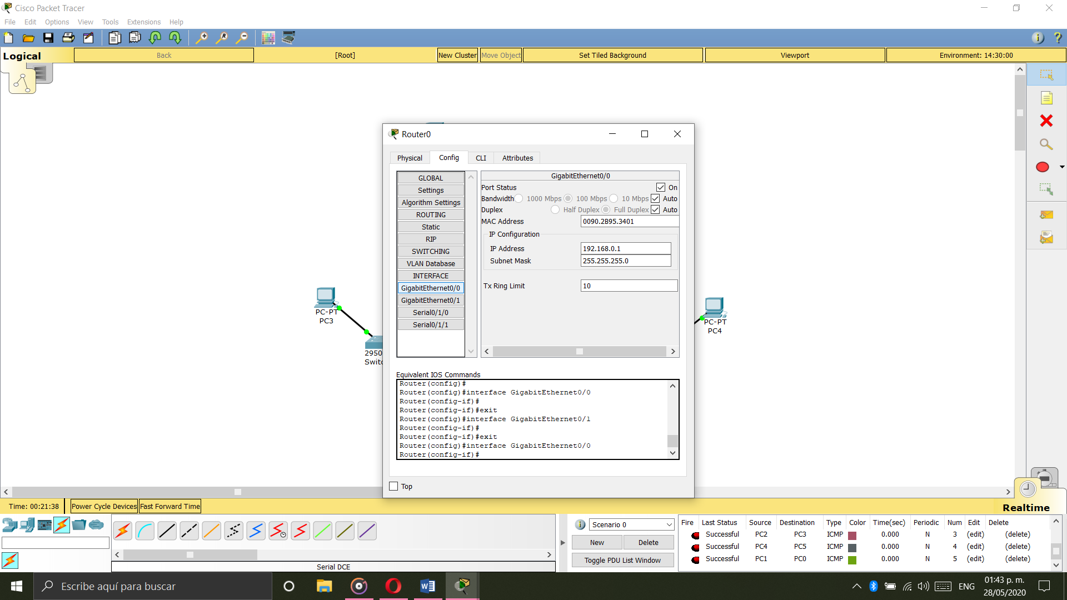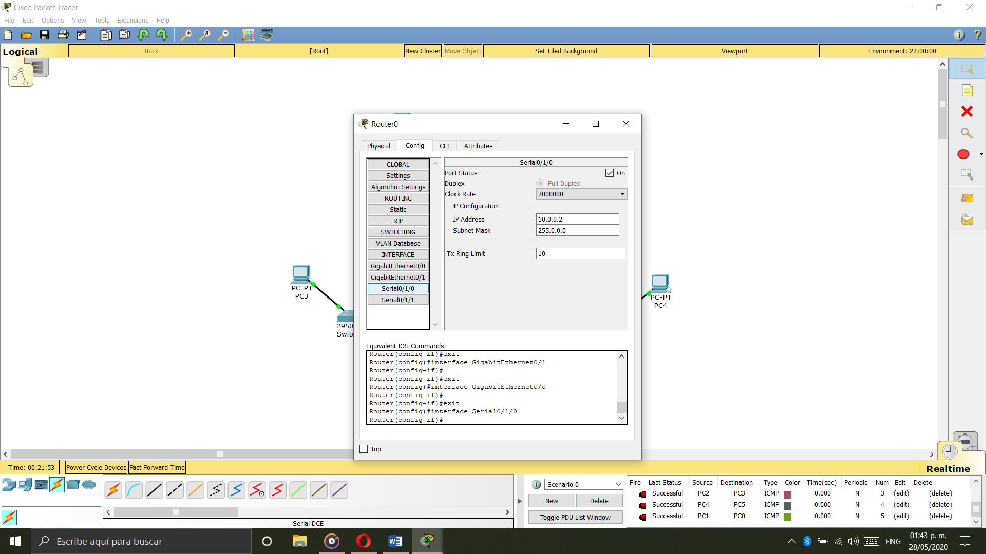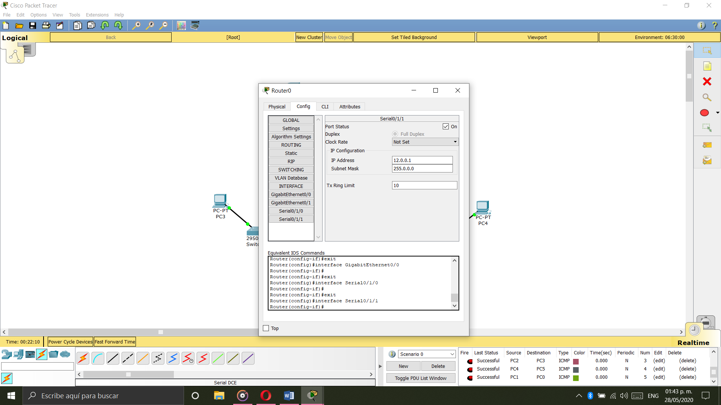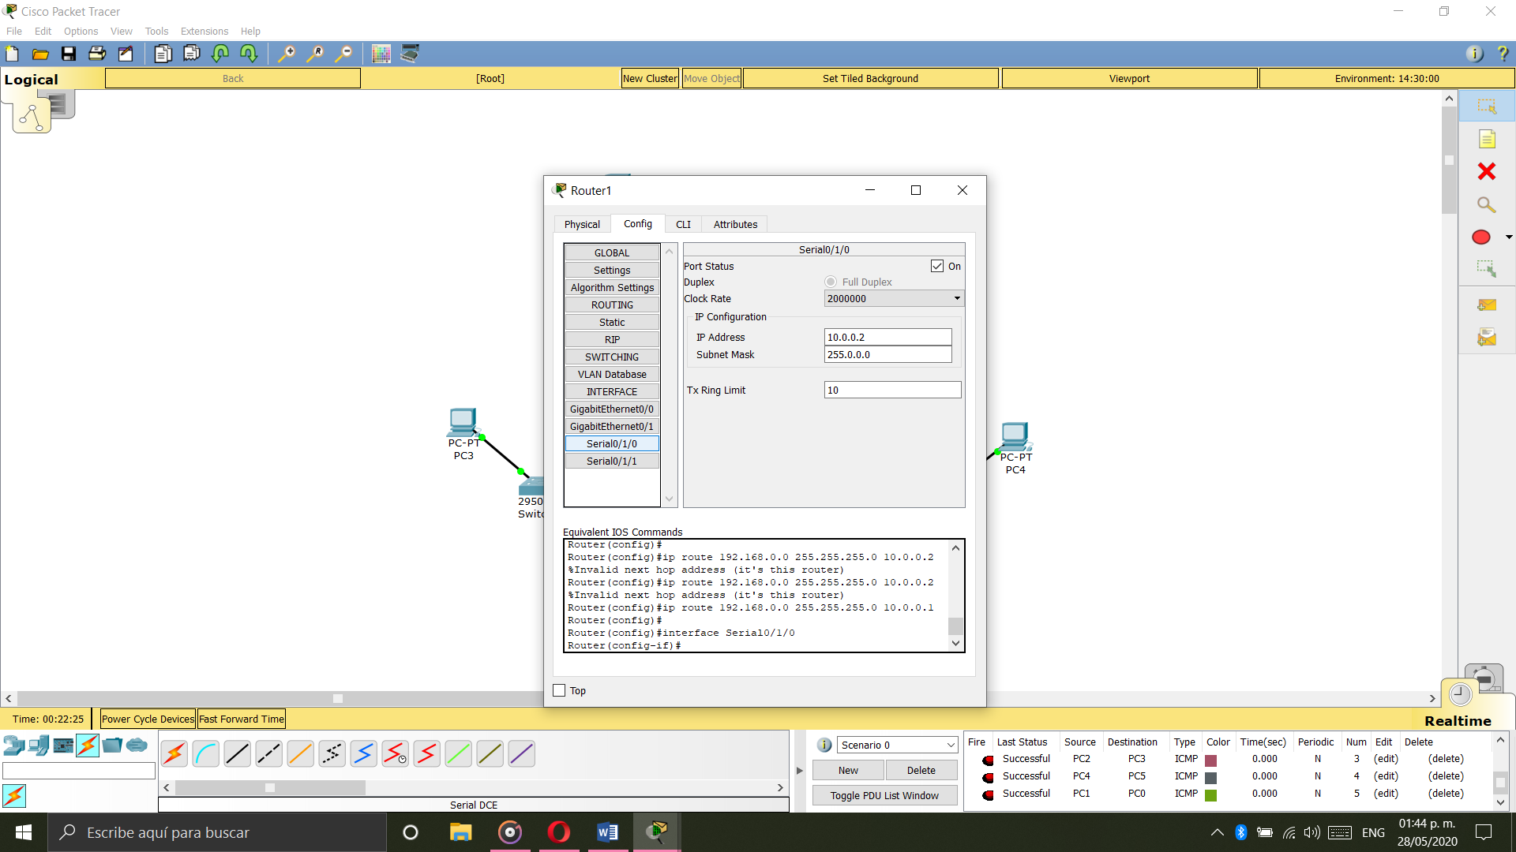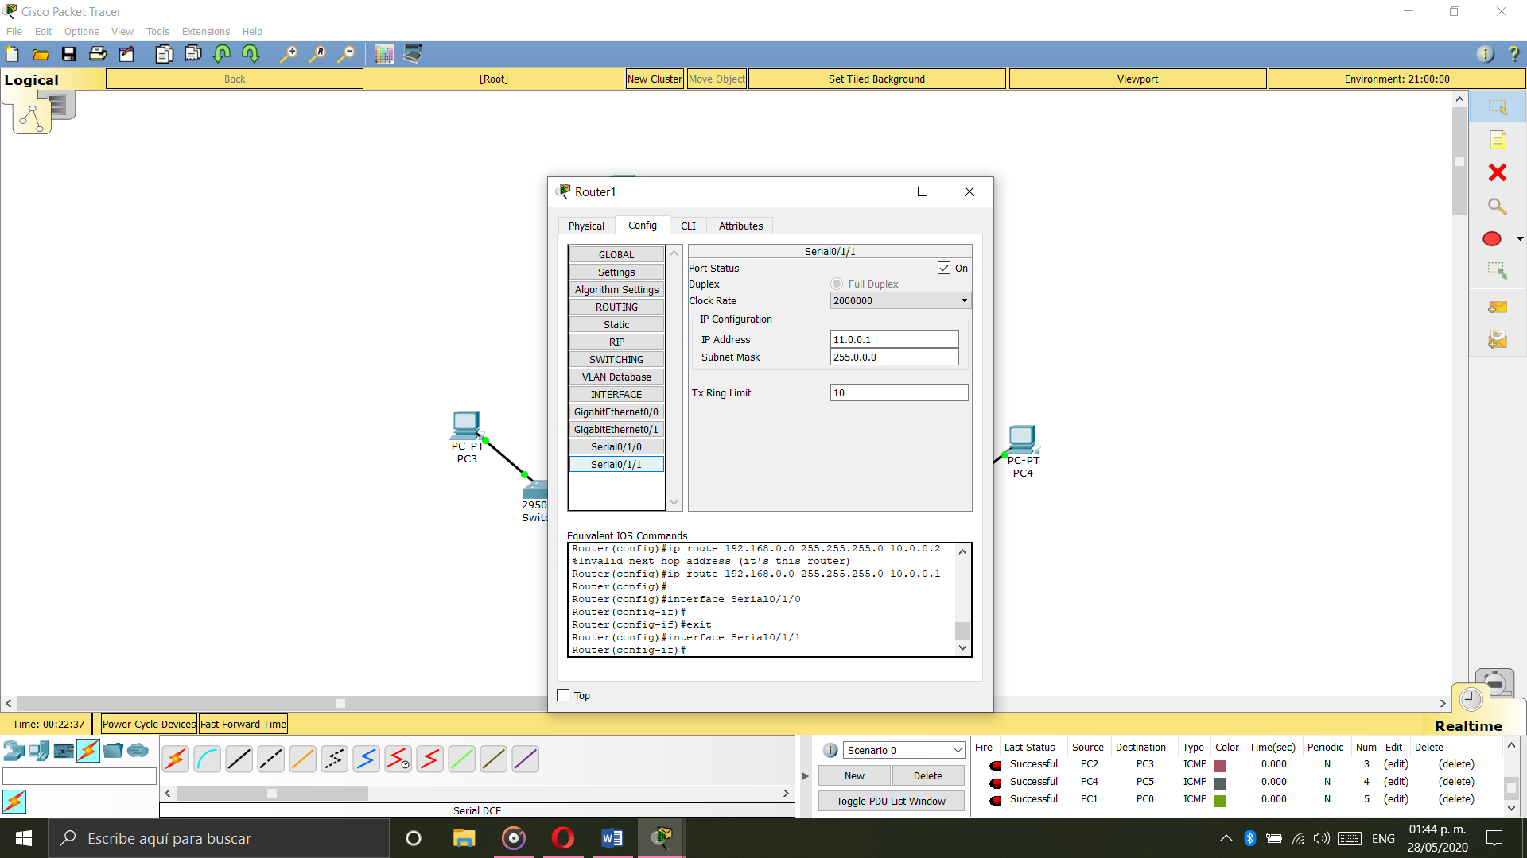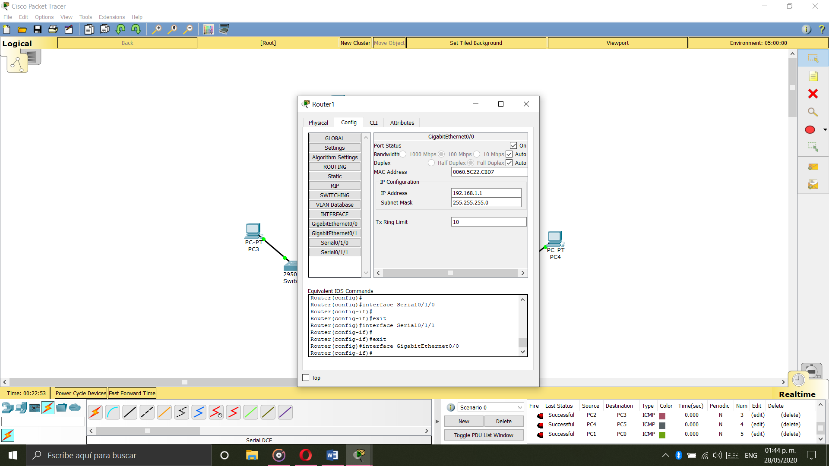

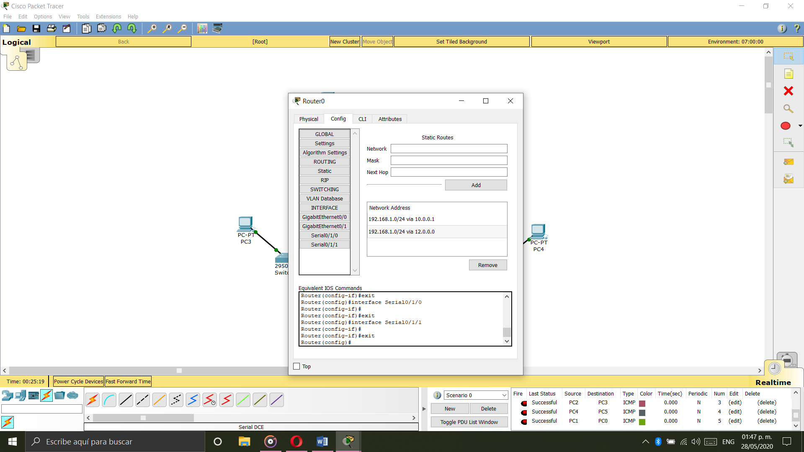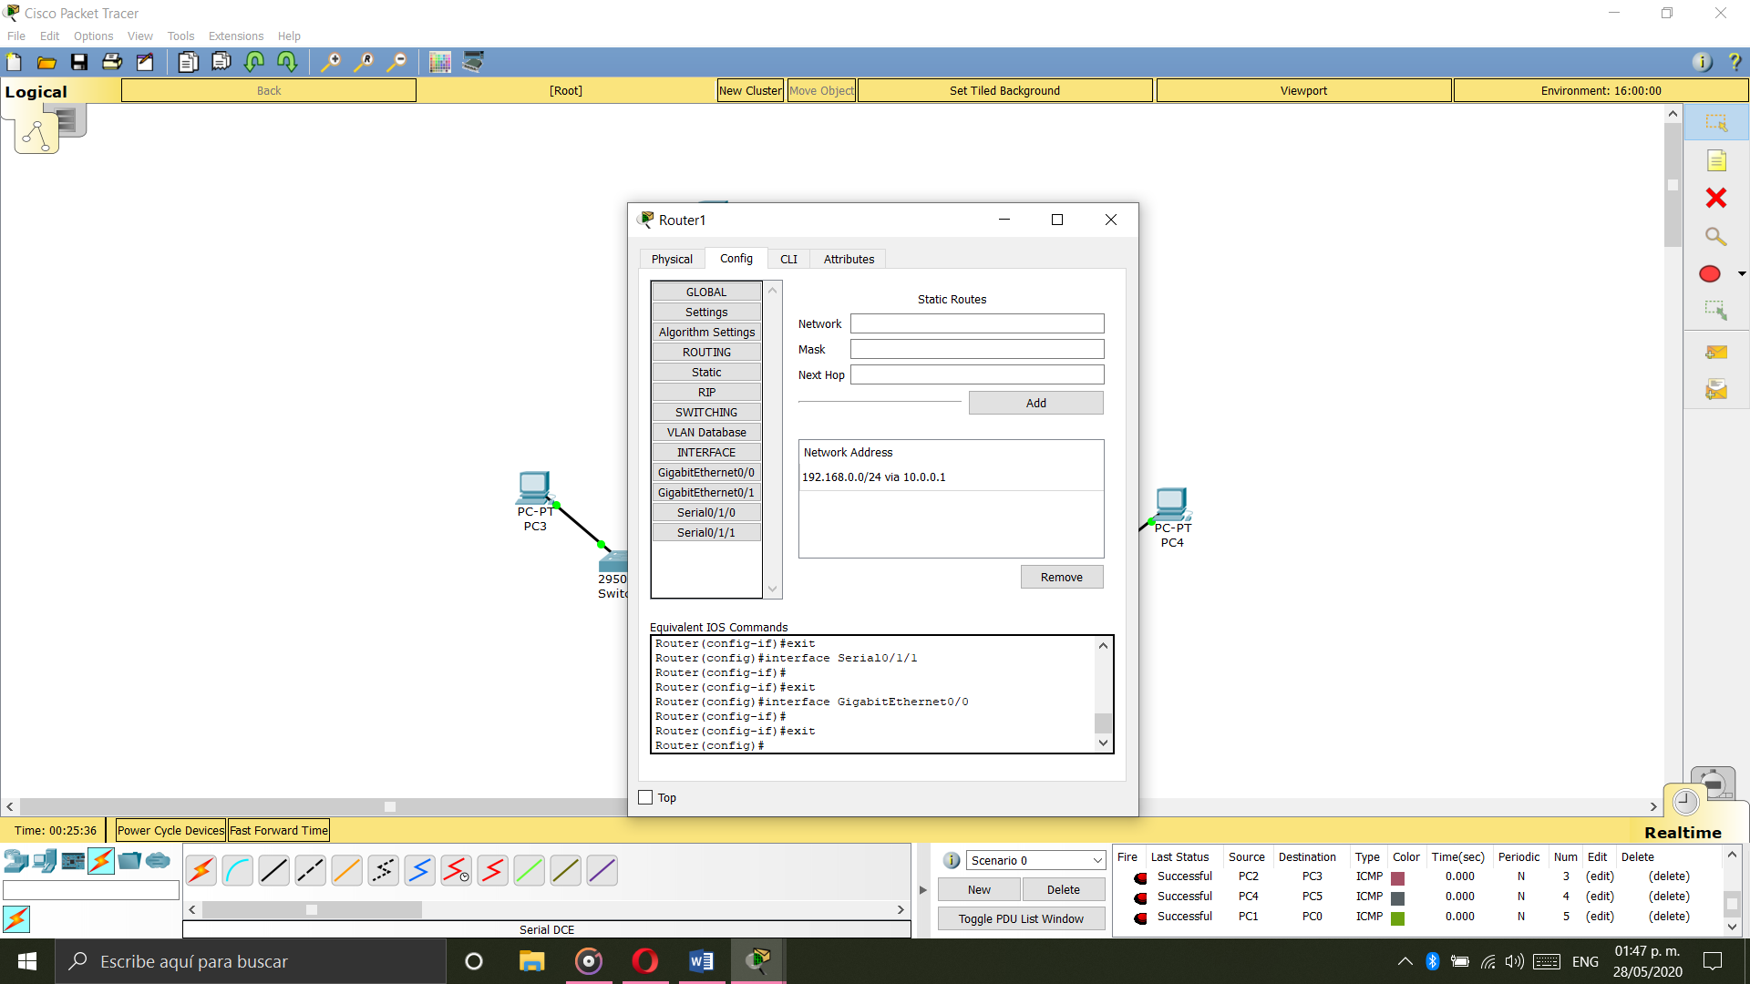

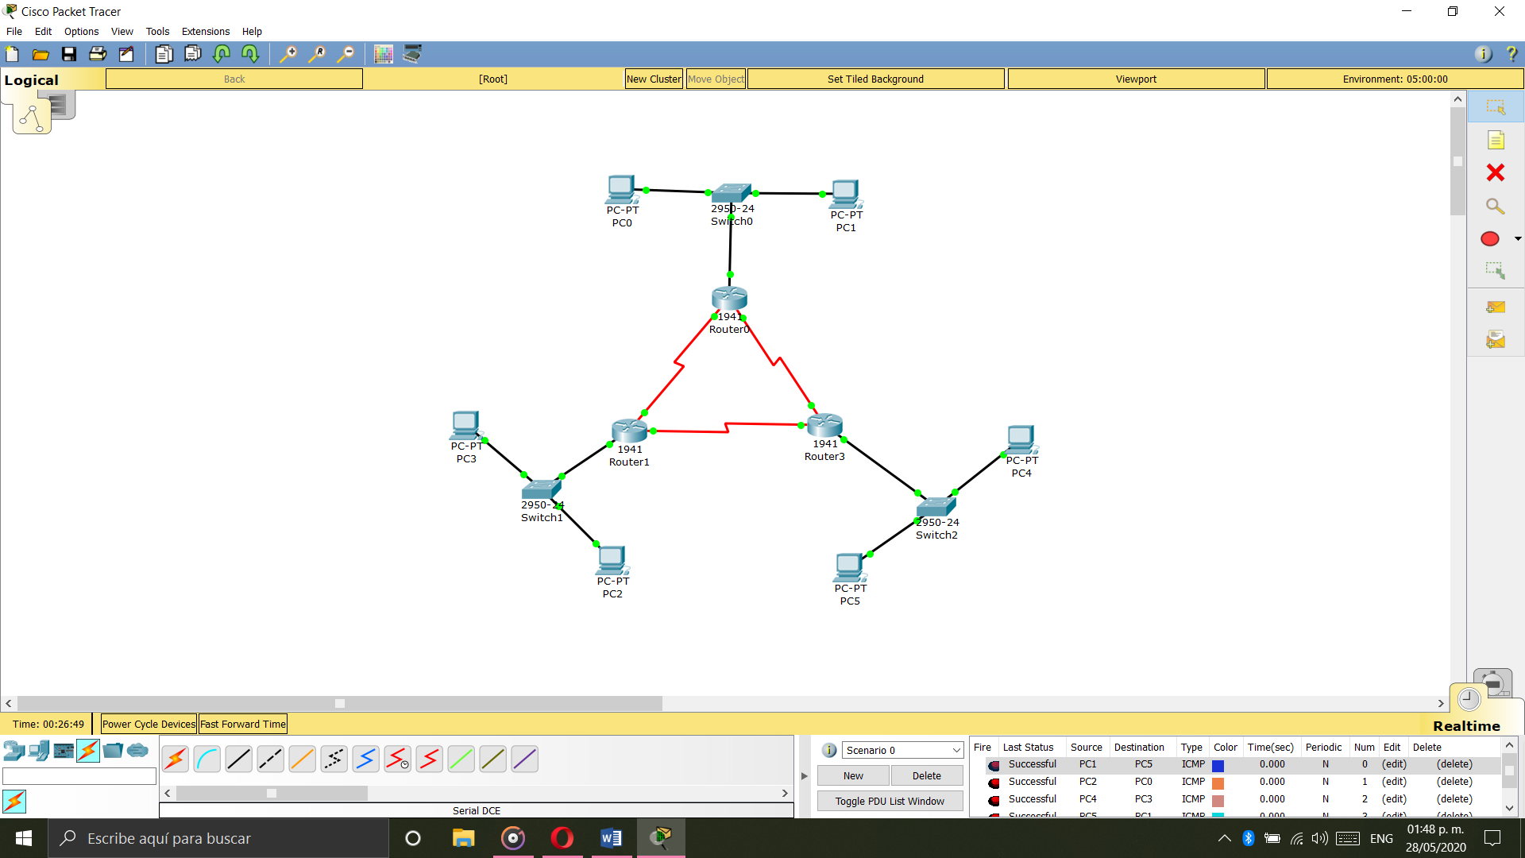

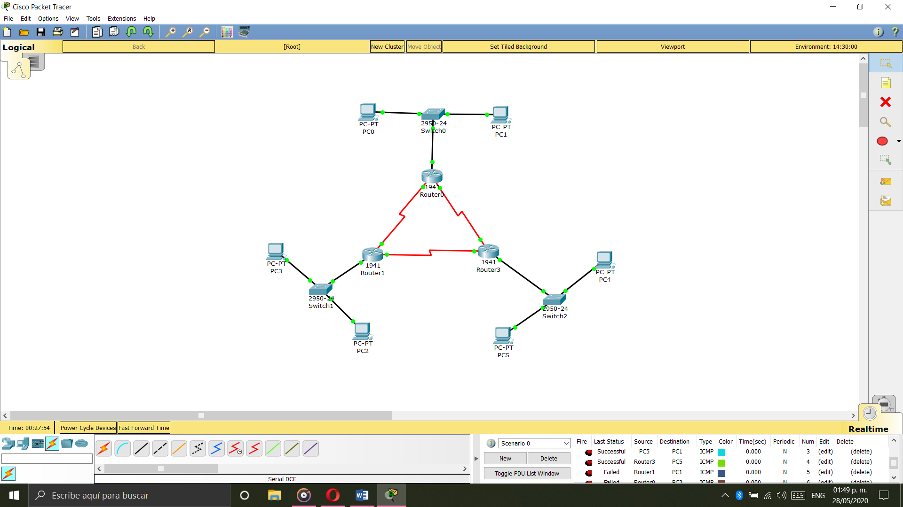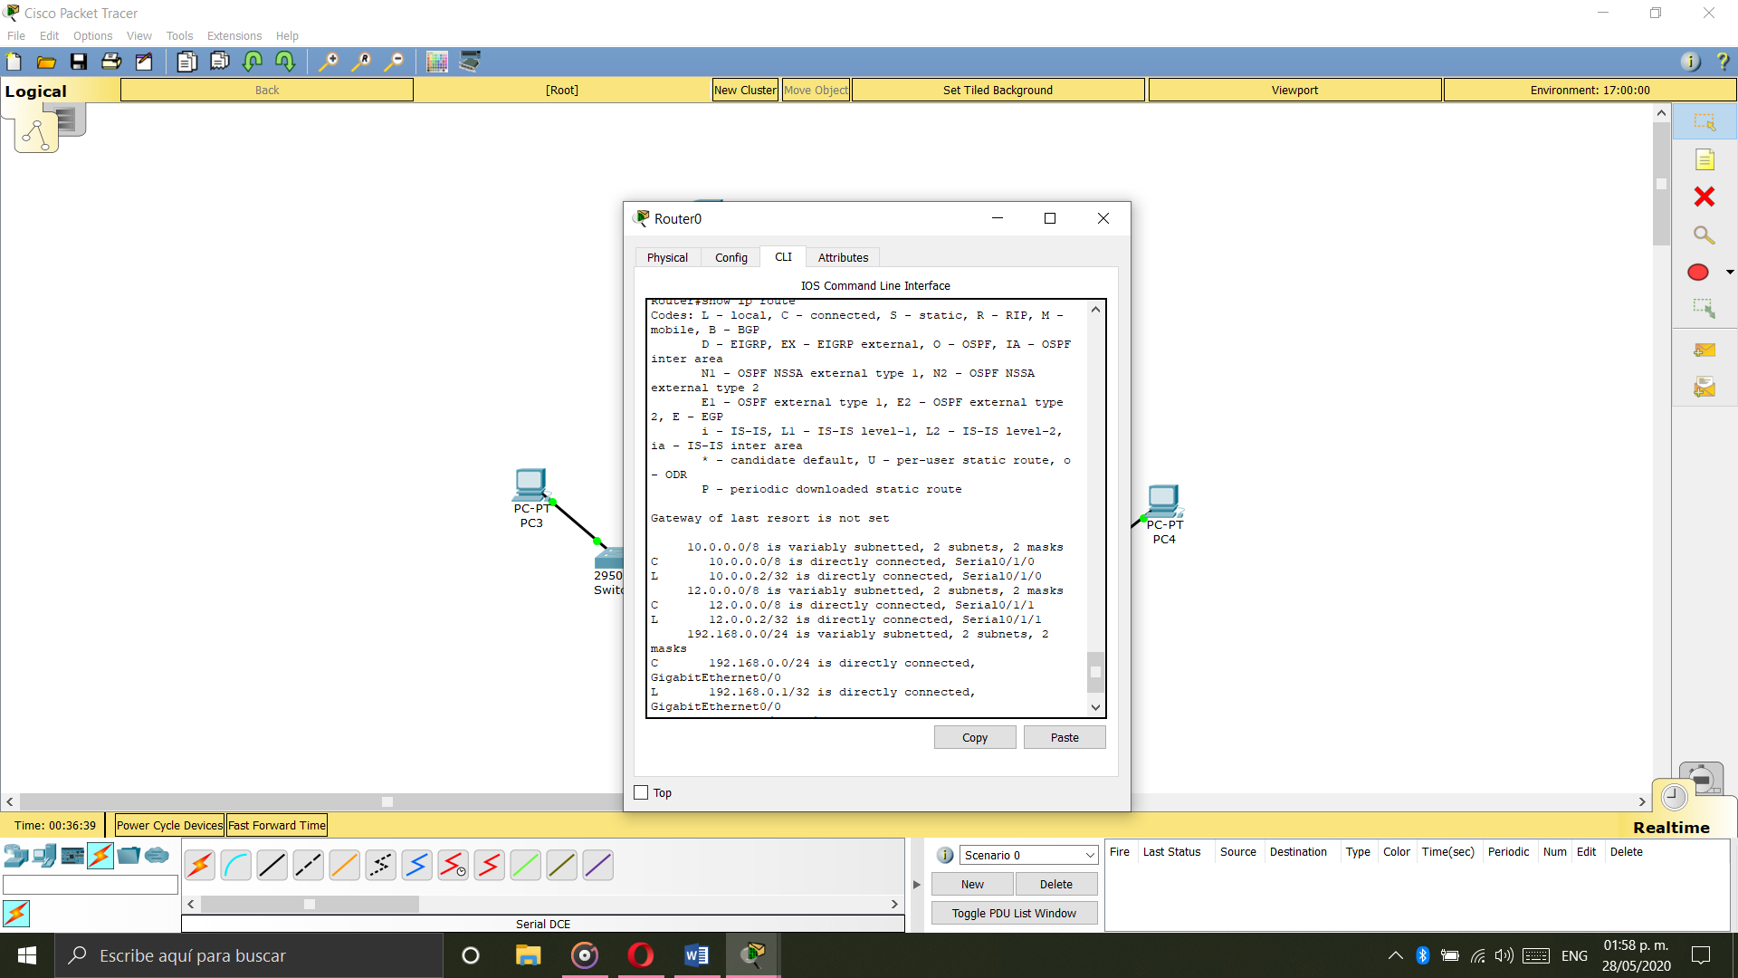

Dada la práctica realizada se puede dar a entender que el ruteo estático se refiere a la configuración por parte de nosotros para indicar por cual ruta se enviaran los paquetes a otros nodos de la red y las tablas de ruteo es cómo podemos observar esa ruta que le hemos configurado, así como también otra serie de elementos que componen a la ruta.